 | Atividade Individual  2º Semestre 2025
Curso: Tec Desenv. Sistemas | Local: SENAI NORTE
Disciplina: Internet das Coisas - IoT | Professor: Sergio Luiz
Aluno (a):  Gustavo Fratoni Boeing | Turma:  Desn 2024 2v1 | Período / Turno:  Matutino
Instruções:  ( x ) Sem consulta ( ) Com consulta. | Data:  20 / 08 / 2024 | Valor:

LISTA DE ATIVIDADES 007
Orientações: Envie as atividades numa pasta compactada com o seguinte padrão:
- Lista01_Nome_Sobrenome (Exemplo: Lista01_SergioSilveira
Dentro dessa pasta deve conter os códigos em Linguagem C.
- Salve os códigos dos exercícios da seguinte forma :
Exe01_NomeSobrenome ,Exe02_NomeSobrenome, Exe03_NomeSobrenome...
- Para cada questão abaixo cole o código desenvolvido.

EXE 001 –
Faça um programa que preencha um vetor com nove números inteiros, calcule e mostre os números primos e suas respectivas posições.

OBS:
Um número é classificado como primo se ele é maior do que um e é divisível apenas por um e por ele mesmo.
RESP:
#include <math.h>
#include <stdio.h>
#include <locale.h>
int main()
{
// Seta as letras para o português
setlocale(LC_ALL,"Portuguese");

// Inicialiação de array e variável controladora
int primo[9], divisores;

printf("Teste de numero primo! \n");

// Laço para obtenção dos 9 números
for(int i = 0; i < 9; i++){
printf("Digite o numero %d: \n",i+1);
scanf("%d",&primo[i]);

// Atribui 0 para verificar cada novo número digitado
divisores = 0;

// Laço para verificar se o número é primo
// Ele verifica quantas vezes o número pode ser dividido, até chegar nele mesmo.
for(int y = 1; y <= primo[i]; y++){
// Se o resto da divisão for 0, ele é divisível pelo número em questão
if(primo[i] % y == 0){
divisores++;
}
}
// Se o número possuir apenas 2 divisores:
if(divisores == 2){
printf("%d do indice %d eh primo \n",primo[i],i);
}
}
}
EXE 002 – Vetor com 5 veículos de consumo (Utilize ARRAY)
Faça um programa que preencha um vetor com os modelos de cinco carros (exemplos de modelos: Fusca, Gol, Vectra etc).
Carregue outro vetor com o consumo desses carros, isto é, quantos quilômetros cada um deles faz com um litro de combustível.
Calcule e mostre:
a) O modelo de carro mais econômico;
b) Quantos litros de combustível cada um dos carros cadastrados consome para percorrer uma distância de 1.000 km.

************************************
Dever sair na tela algo parecido com a imagem abaixo:
#include <math.h>
#include <stdio.h>
#include <locale.h>
#include <string.h>
int main()
{
// Seta as letras para o português
setlocale(LC_ALL,"Portuguese");

char carros[80], carro_eco[20];
float consumo[5];
int mais_eco = 0, i;

for(i = 0;i < 5; i++){
printf("Digite o modelo de carro numero %d: \n",i+1);
scanf("%s",&carros[i]);
printf("Digite o consumo do carro %d(km/l): \n",i+1);
scanf("%f",&consumo[i]);
}
for(i = 0;i < 5; i++){
if(i == 0 && consumo[i] > mais_eco){
mais_eco == i;
}
}
printf("O carro mais economico: %s",carros[mais_eco]);
}

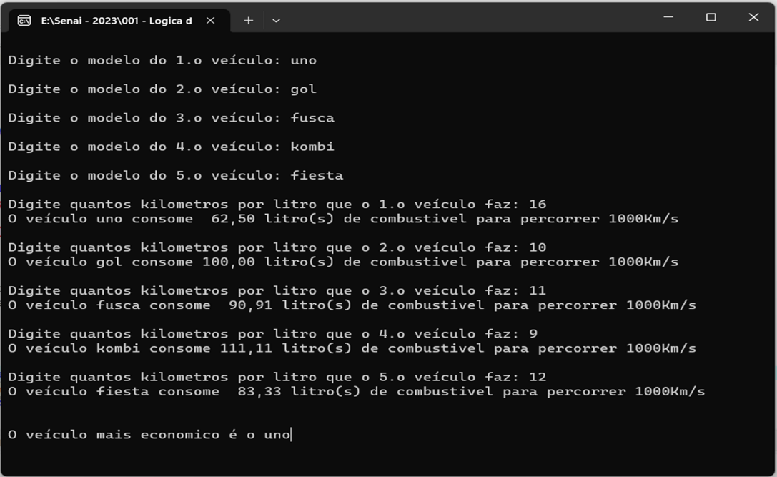

EXE 003 – Vetor (Utilize ARRAY)
Faça um programa que preencha:
- Um vetor com dez números inteiros;
- Calcule e mostre os números superiores a cinquenta e suas respectivas posições;
- O programa deverá mostrar mensagem se não existir nenhum número nessa condição.
#include <math.h>
#include <stdio.h>
#include <locale.h>
int main()
{
// Seta as letras para o português
setlocale(LC_ALL,"Portuguese");

int numeros[10];
int num_maior_50 = 0;

for(int i=0;i<10;i++){
printf("Digite o %d numero: \n",i+1);
scanf("%d",&numeros[i]);
if(numeros[i] > 50){
printf("O numero %d no indice %d eh maior que 50! \n",numeros[i],i);
num_maior_50++;
}
}
if(num_maior_50 == 0){
printf("Nenhum numero eh maior que 50");
}
}

